Речевые игры дома
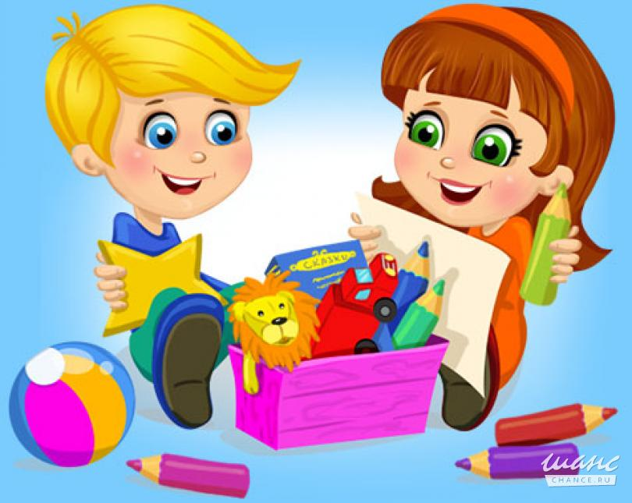
Подготовила учитель-логопед
1 квалификационной категории
Смирнова Светлана Валерьевна

В дошкольном возрасте- игра является ведущим видом деятельности ребенка, эффективным методом и одной из форм обучения и воспитания, которая стимулирует речевую активность детей.
Игры со словом и звуком для детей является не только привлекательными, но и полезными. Речевые игры направлены на развитие речи у детей, уточнения и закрепления словарь, на формирование правильного звукопроизношения. Одновременно они являются основой для активизации познавательной деятельности, развития умственных способностей. У дошкольников формируется умение высказывать свое мнение, делать выводы, применять новые знания в различных жизненных ситуациях.
Речевые игры имеют большое значение для развития речи и мышления детей; они активизируют, обогащают их словарный запас, улучшают фонематический слух у детей, прививают интерес и любовь к языку.
Уважаемые родители, играйте с детьми!

«Домашняя игротека»
Игры на обогащение словаря ребёнка.
1. «Дополни предложения».
- Летом листочки на деревьях зеленые, а осенью..
- Зайчик летом, а зимой...
- Грибы растут..., а огурчики - на...
- Рыба живет в..., а медведь - в...
- Сахар сладкий, а лимон...
- Днем светло, а ночью...
2.«Закончи предложение».
Я хочу...
Я умею...
Я помогу...
Я принесу...
Я спою...
3.«Скажи какой».
- Карандаш - новый, большой, красивый, ребристый, цветной, тонкий, прочный...
- Лист - осенний, желтый, большой, маленький, опавший...
- Цветок - душистый, весенний, лесной, яркий, маленький...
- Река - быстрая, прозрачная, глубокая, чистая, широкая...
- Мама - добрая, нежная, милая, ласковая, трудолюбивая...
4.«Давай искать на кухне слова». Какие слова можно вынуть из борща? Винегрета? Кухонного шкафа? Плиты? И пр.
5.«Угощаю». Давай вспомним вкусные слова и угостим друг друга. Ребёнок называет «вкусное» слово и «кладёт» Вам на ладошку, затем Вы ему, и так до тех пор, пока всё не «съедите». Можно поиграть в «сладкие», «кислые», «горькие», «солёные», «горькие» слова.

Игровые упражнения на развитие мелкой моторики пальцев рук.
1.«Помогаю маме». Большую часть времени Вы проводите на кухне, Вы заняты приготовлением ужина. Малыш крутится возле Вас. Предложите ему перебрать горох, рис, гречку или пшено. Тем самым он окажет Вам посильную помощь и потренирует свои пальчики;
2.«Волшебные палочки». Дайте малышу счётные палочки или спички (с отрезанными головками). Пусть он выкладывает из них простейшие геометрические фигуры, предметы и узоры. А вырезанные из бумаги круги, овалы, трапеции дополнят изображения.
Игры на развитие грамматического строя речи.
1.«Приготовим сок». Из яблок сок… (яблочный). Из груш… (грушевый). Из слив… (сливовый). Из вишни… (вишнёвый). Из моркови… (морковный). Из лимона… (лимонный). Из апельсина… (апельсиновый). Справились? А теперь наоборот: апельсиновый сок из чего? И т.д.
2. «Веселая семейка» (правильно назвать животных и их детенышей).
- Мама - лиса, папа - лис, малыши - лисята.
- Петух, курица, цыплята.
- Кот, кошка, котята.
- Гусь, гусыня, гусята.
- Медведь, медведица, медвежата.
3. «Большой – маленький» (подобрать ласкательное слово).
- Мама - мамочка,ваза - вазочка,кот - котик, солнце - солнышко,река - речушка,
береза - березка,листок - листочек.
4. «Два – один»( образование из двух простых слов одного сложного):
- Небо и склон - небосклон,
- лес и полоса - лесополоса,
- птица и ферма -птицеферма,
- лист и падать - листопад,
- хлеб и делать - земледелец,
- лес и рубить - лесоруб,
- снег и падать - снегопад.
5. «Поймай мяч» (Вы называете существительное и бросаете ребенку мяч. Ребенок образует из предложенного слова прилагательное и возвращает мяч):
- весна - весенний,солнце - солнечный, береза - березовый,липа - липовый, дождь – дождливый и т.д.
6.«Упрямые слова». Расскажите ребёнку, что есть на свете «упрямые» слова, которые никогда не изменяются (кофе, платье, какао, кино, пианино, метро). «Я надеваю пальто. У Маши красивое пальто. Я гуляю в пальто. Сегодня тепло, и все надели пальто» и т.п. Задавайте вопросы ребёнку и следите, чтобы он не изменял слова в предложениях – ответах.

Словесные игры для совершенствования правильного звукопроизношения, развитие фонематического слуха
В слове заменить гласный звук [у]:
белка - булка, река - рука, дать - дуть.
Заменить гласный звук [о]:
сам - сом, рама - Рома, касса - коса, раса - роса.
Одна из рубрик «Домашней игротеки» -«Мастерская золушки».
Игровые упражнения на развитие мелкой моторики.
1.Пока Вы заняты пришиванием пуговиц, ребёнок может выкладывать из
пуговиц, ярких ниточек красивые узоры;
2.Попробуйте вместе с ребёнком сделать панно из пуговиц. Пуговицы
можно пришивать (с Вашей помощью), а можно укрепить их на тонком
слое пластилина (без Вашей помощи).
По дороге из детского сада в детский сад.
1.«Я заметил». Давай проверим, кто из нас самый внимательный. Будем называть предметы, мимо которых мы проходим, а ещё обязательно укажем – какие они. «Вот почтовый ящик – он синий». «Я заметил кошку – она пушистая». Ребёнок и взрослый могут называть увиденные объекты по очереди.
2.« Волшебные очки». «Представь, что у нас есть волшебные очки, когда их надеваешь, то всё становится красным (зелёным, синим и т.д.).Посмотри вокруг в волшебные очки, какого цвета всё стало, скажи: красные сапоги, красный мяч и т.д.
В свободную минутку .
Игровое упражнение на слоговую структуру слов.
«Перепутаница». Жили – были слова. Однажды они веселились, играли, танцевали. И не заметили, что перепутались. Помоги словам распутаться. Слова: басока (собака), ловосы (волосы), лекосо (колесо), посаги (сапоги) и пр.
Игра на обогащение словаря ребёнка.
«Доскажи словечко». Вы начинаете фразу, а ребёнок заканчивает её. Например, ворона каркает, а воробей … (чирикает). Сова летает, а заяц …(прыгает). У коровы телёнок, а у лошади … (жеребёнок) и т.д.
Подвижные игры с мячом.
1.Я буду называть предметы и бросать тебе мяч. Ты будешь ловить его только тогда, когда в слове услышишь звук «ж». Слова: жаба, стул, ёжик, жук, книга.
2.«Лягушка». Выделение звука из ряда гласных: а, о, у, и. «Будешь прыгать как лягушка, если звук услышишь «а», на другие звуки опускаешь низко руки».
Успехов!
Используемая литература:
1. Селивёрстов В.И. Речевые игры с детьми.- М., 1994.
2. Т. Гризик "Взаимодействие детского сада и семьи по развитию речи" , N 6, 2000 г
3. Ткаченко Т.А. «Формирование и развитие связной речи» СПб., Детство-пресс, 1999г.
4. Ушакова О.С. «Развитие речи детей 5-7 лет»– М.: ТЦ Сфера, 2012.
5. Швайко С. Игры и игровые упражнения для развития речи. Москва, 1988г.

